DECRETO LEGISLATIVO Nº 54/2017.

Data: 23 de novembro de 2017.

Concede Título de Cidadão Sorrisense ao Senhor Mauri Del Moro.

O Excelentíssimo Senhor Fábio Gavasso, Presidente da Câmara Municipal de Sorriso, Estado de Mato Grosso, faz saber que o Plenário aprovou e ele promulga o seguinte Decreto Legislativo:

Art. 1º Fica concedido Título de Cidadão Sorrisense ao Senhor Mauri Del Moro.

Art. 2º Em anexo Curriculum Vitae, o qual faz parte integrante deste Decreto Legislativo.

Art. 3º Este Decreto Legislativo entra em vigor na data de sua Publicação.

Câmara Municipal de Sorriso, Estado de Mato Grosso, em 23 de novembro de 2017.

FÁBIO GAVASSO
Presidente

CURRICULUM VITAE

Nome: Mauri Del Moro
Cpf: 594408481-20
Rg: 0813374-3
Estado Civil: Casado (Esposa Grace Bee)
Profissão: Administrador de Empresas (Empresário)
Local de Nascimento: Foz do Iguaçú – Paraná
Data de Nascimento: 15/05/1974
Escolaridade: Formado em Administração de Empresas pela Faculdade Fais/Unic de Sorriso – MT.
Primeira Loja Del Moro
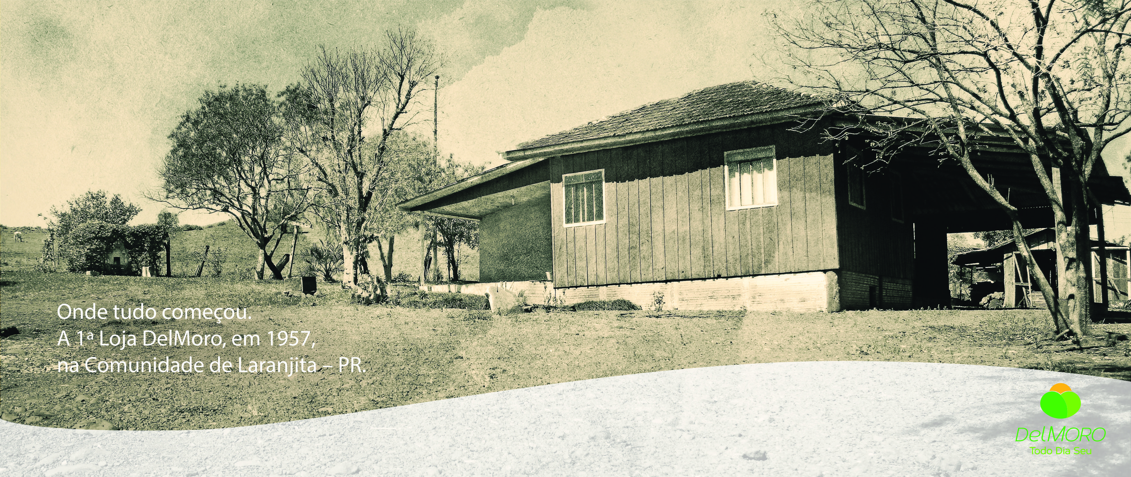
A história que deu início à criação da empresa DelMoro se iniciou em 1957, em uma pequena cidade no interior do Paraná. Duílio Luiz Del Moro possuía um pequeno bar na cidade Siderópolis e contava com a ajuda do seu filho mais velho, Jocondo Del Moro, na administração.

Chegada a Sorriso
Com o desenvolvimento da agricultura no estado, nos anos 2000, outras regiões cresceram e foram se tornando oportunidades de investimento para a empresa. No ano de 2003 foi inaugurada a 5ª loja na cidade de Sorriso.
Centro de Distribuição e Atacarejo

O Centro de Distribuição e Atacarejo Del Moro atenderá Sorriso, todas as cidades circunvizinhas e região.
Início das Obras: Outubro de 2017
Término: Setembro de 2018
Área Total Construída: 23.781,34²
Investimento Aproximado: 50.000.000,00
Empregos Diretos: 250 Colaboradores
Empregos Indiretos: 520 Colaboradores
Sorriso/MT, 17 de novembro de 2017.

